<%@ **page** language="java" contentType="text/html; charset=UTF-8" pageEncoding="UTF-8"%>  
<html>  
<body>  
<form method="post" >  
 请输入汽车品牌：  
 <input type="text" name="tradeMark"/>  
 <br>  
 请输入汽车牌号  
 <input type="text" name="number"/>  
 <br>  
 <input type="submit" value="提交"/>  
</form>>  
</body>  
</html>

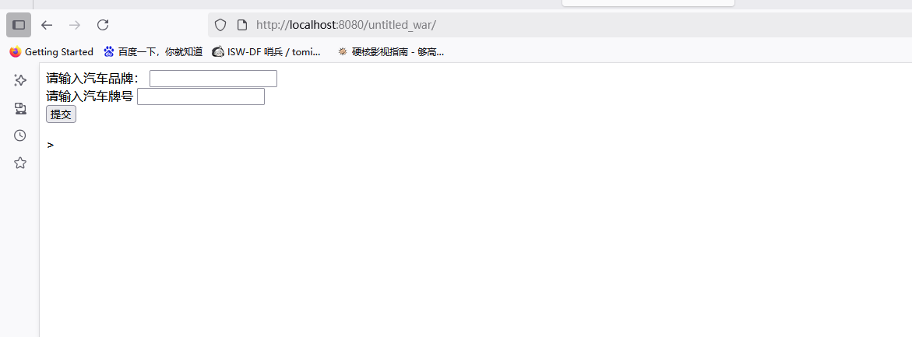

JSP表单页面代码分析与实验心得

核心内容分析

1.表单基础结构

使用 <form method="post"> 创建表单，数据通过 POST 方法提交（安全，不暴露于 URL）。

未指定 action 属性，默认提交到当前 JSP 页面自身处理。

2.输入字段设计

汽车品牌：文本输入框 name="tradeMark"，后端可通过 request.getParameter("tradeMark") 获取值。

汽车牌号：文本输入框 name="number"，对应参数名 number。

通过 name 属性标识参数键，实现前后端数据绑定。

3.字符编码与国际化

contentType="text/html; charset=UTF-8" + pageEncoding="UTF-8" 确保中文字符无乱码，支持中文输入。

4.提交机制

<input type="submit"> 触发表单提交，数据以 application/x-www-form-urlencoded 编码传输。

实验心得

1. 技术学习

掌握了 JSP 表单的创建方法，理解 method="post" 与 method="get" 的区别。

学会通过 name 属性绑定参数，为后端处理提供数据入口。

理解了字符编码设置（UTF-8）对多语言支持的重要性。

2. 优点

结构简洁：仅需基础 HTML 标签即可实现数据提交功能。

灵活性高：未固定 action 路径，便于扩展至其他处理页面。

无侵入性：纯前端表单，可轻松整合到任何 JSP 后端逻辑中。

3. 学习价值

理解 Web 交互本质：

通过表单提交机制，深入理解 HTTP 请求/响应模型。

前后端协作基础：

为后续学习 Servlet、JSP 数据绑定、Spring MVC 等打下基础。

安全实践启发：

引导思考数据安全（如 XSS 防护、参数过滤等）。